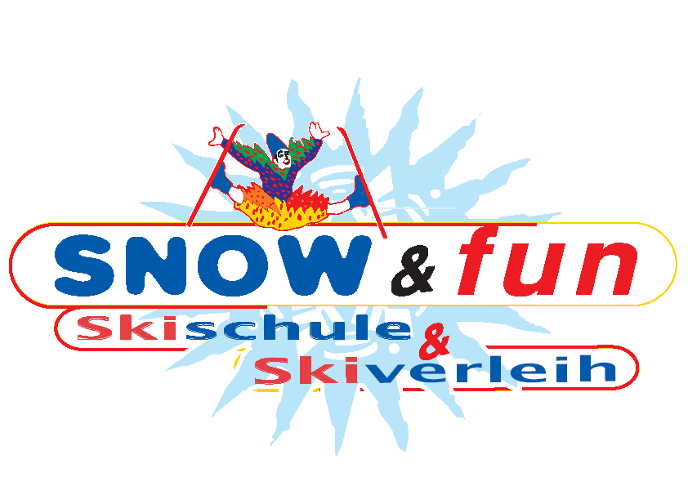

Familienname ……………………………………………………………………………………………………………………………………………….……….

Vorname (lt. Geburtsurkunde bzw. Reisepass) ………………………………………………………………………………………………………

geboren am ……………………………………………..…. in …………………………………………..…...………………………………

Staatsbürgerschaft ……………………………………… Familienstand ……………………………………….....………………..

österr. Sozialversicherungsnummer ……………………………………………………………………………………………………………………...

Vollständige Wohnadresse (Strasse, Hausnummer, Postleitzahl, Wohnort)

………………………………………………………………….………………………………………………………………………………………….………………..

Telefonnummer (Handy u. Festnetz) ……………………………………………………………………….…………………………………………….

E-Mail Adresse …………………………………………………….………………………………………………………………………………………………..

Ihre Sprachkenntnisse …………………………………………………………………………………….……………………………………………………..

Die mögliche Zeit Ihres Arbeitseinsatzes (bitte Datum exakt angeben) ………………………………………………………………….

Benötigen Sie ein Quartier von der Schischule □ ja □ nein

Bankverbindung (IBAN u. BIC) ……………………………………………………………………………………………………………………………….

für Ihre Bewerbung als Schi- und/oder Snowboardlehrer

Welche Schi- bzw. Snowboardlehrerausbildung besitzen Sie und welchem Verband gehören Sie an? Genaue Angabe des Prüfungsdatums, Verbandes, Vereins; Zeugnisse in Kopie beilegen

……………………………………………………………….…………………………………………………………………………………………………….………..

Besitzen Sie Praxis als Schi- bzw. Snowboardlehrer? Wo und Wann?

…………………………………………………………………………………………………………………………………………………………………………......

für Ihre Bewerbung für den Schiverleih

Ich interessiere mich für □ Verleih/Einstellen □ Kassa □ Werkstatt

Haben Sie bereits im Schiverleih gearbeitet? Wo und Wann? (Zeugnisse, Arbeitsbestätigungen beilegen)

…………………………………………………………………………………………………………………………………………..…………………………………..

Führerschein B vorhanden □ ja □ nein

Legen Sie diesem Formular bitte folgende Unterlagen bei: Diplom der Ski- oder Snowboardlehrer Ausbildung, aktuelles Foto, Reisedokument (Reisepass, Personalausweis); Arbeitszeugnisse falls vorhanden

